Hướng dẫn cấu hình NSO cơ bản

Yêu cầu:

* Đã cài đặt thành công NSO trên Linux
* Thiết bị mạng được cấu hình SSH và đặt địa chỉ IP

Thực hiện:

Tiến hành SSH vào NSO với lệnh

|  |
| --- |
| ncs_cli -C -u admin |

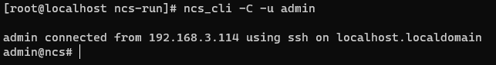

Truy cập vào mode “config” bằng lệnh

|  |
| --- |
| admin@ncs# config |



Tạo nhóm xác thực tên là lab01 với username/password là admin/vnpro123, enable password là vnpro

|  |
| --- |
| devices authgroups group lab01  default-map remote-name admin  default-map remote-password vnpro123  default-map remote-secondary-password vnpro |

Sử dụng lệnh “show config” để kiểm tra những cấu hình vừa cấu hình

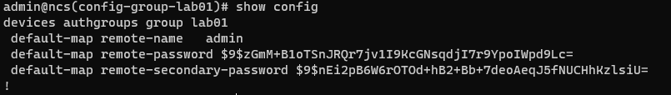

Để lưu cấu hình lại sử dụng lệnh “commit”.

Thêm thiết bị vào NSO:

Cho trước các thiết bị có địa chỉ IP và username password như sau:

|  |  |  |  |  |
| --- | --- | --- | --- | --- |
| IP | Loại thiết bị | Username | Password | Enable Password |
| 10.215.26.171 | IOS-XE | admin | vnpro123 | vnpro |
| 10.215.26.172 | IOS-XE | admin | vnpro123 | vnpro |

Tiến hành them thiết bị vào NSO. Ở đây sử dụng gói NEDs là cisco-ios-cli-6.42. Ở mode config thêm các lệnh sau vào:

|  |
| --- |
| devices device ios-xe01  address 10.215.26.171  authgroup lab01  device-type cli ned-id cisco-ios-cli-6.42  ssh host-key-verification none  commit |

Sử dụng lệnh “connect” để kiểm tra kết nối đến thiết bị (Yêu cầu cần đang ở đường dẫn của thiết bị đó. Có thể kiếm tra bằng lệnh “pwd”)



Khi sử dụng lệnh “connect” sẽ bị gặp lỗi sau



Vì mặc đinh NSO sẽ khoá cổng southbound nhằm tránh việc thiết bị bị điều khiển trước khi đang được bảo trì hoặc thiết lập. Sử dụng lệnh sau để unlock:

|  |
| --- |
| state admin-state unlocked  commit |

Tiến hành kết nối lại:



Tiếp tục tương tự với thiết bị ios-xe02. Có thể tạo một file text với thông tin của thiết bị 2 như sau:

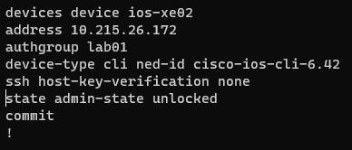

Sử dụng lệnh load merge để lấy thông tin thiết bị từ file device.txt

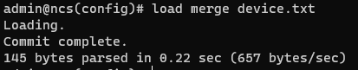

Tiến hành đồng bộ cấu hình thiết bị về NSO:

|  |
| --- |
| device sync-from |

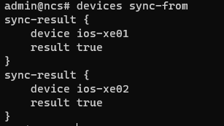

Sau khi sync cấu hình về NSO, chúng ta có thể kiểm tra cấu hình các thiết bị đã thêm vào trên NSO bằng lệnh ‘*show running-config devices device <tên thiết bị> config’*

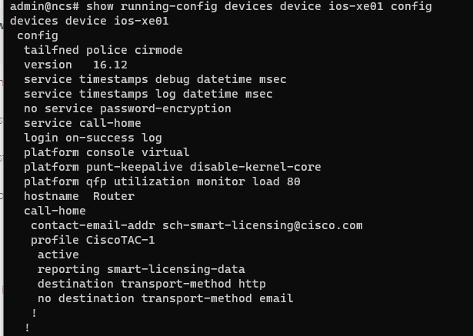

Có thể lấy cấu hình của mỗi phần riêng biệt như lấy thông tin cấu hình interface trên thiết bị với lệnh ‘*show running-config devices device <tên thiết bị> config interface’*

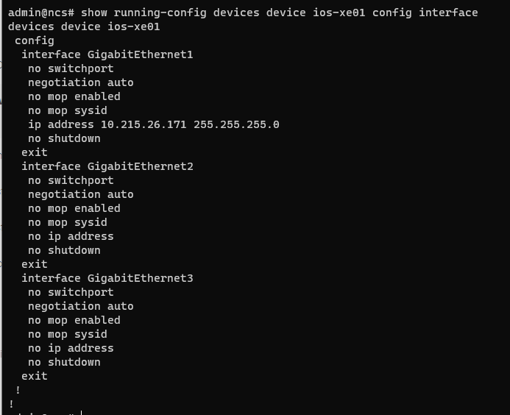

Để chuyển dữ liệu của thiết bị sang dạng JSON,XML thì thêm “ | display json” hoặc “ | display xml “ vào sau câu lệnh

